**Zdecyduj się na wynajem kampera we Francji!**

**Wynajem kampera we Francji to coś dla Ciebie? A może nie jesteś do końca przekonany? Sprawdź więc, dlaczego ta opcja jest idealna!**

**Dlaczego warto zdecydować się na wynajem kampera we Francji?**

Francja to kraj pełen różnorodnych krajobrazów, od gór, przez urokliwe wioski, aż po wybrzeża nad Oceanem Atlantyckim i Morzem Śródziemnym. Zwiedzanie tego malowniczego kraju kamperem to nie tylko wygoda, ale także nieskończona ilość możliwości. **Sprawdź, dlaczego wynajem kampera we Francji to doskonały wybór na wakacje!**

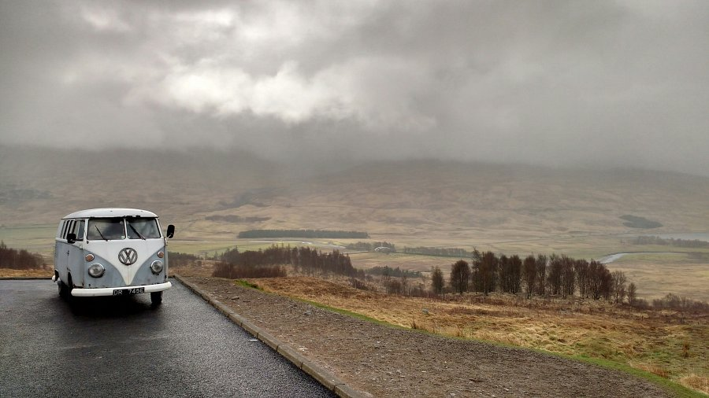

**Wynajem kampera we Francji to swoboda podróżowania**

*Wynajem kampera we Francji daje Ci pełną kontrolę nad planem podróży*. Nie musisz martwić się o rezerwacje hoteli ani o trzymanie się sztywnych rozkładów. Możesz zatrzymać się w dowolnym miejscu, by podziwiać wschód słońca nad Lazurowym Wybrzeżem, albo spędzić dodatkowy dzień na zwiedzaniu średniowiecznych miast, takich jak Carcassonne. Wynajem kampera pozwala dostosować plan do własnych potrzeb i zainteresowań, co czyni podróż znacznie bardziej elastyczną i spontaniczną.

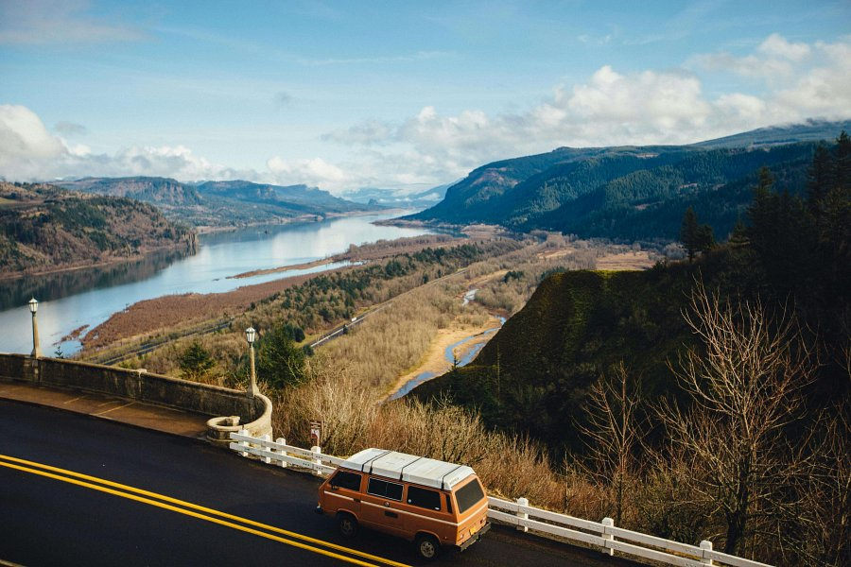

**Komfort i wygoda na każdym kroku**

Decydując się na [wynajem kampera we Francji](https://www.camperdays.pl/wynajem-kampera/francja), masz pewność, że podróż odbywa się w komforcie. Kampery oferują nie tylko przestronne wnętrza, ale także pełne wyposażenie, w tym łóżka, kuchnie oraz łazienki. Dzięki temu nie musisz rezygnować z wygód, podróżując po najpiękniejszych regionach Francji. Bez względu na to, czy planujesz odwiedzić malownicze Prowansję, szaleć na stokach Alp, czy odpoczywać nad Atlantykiem, kamper zapewnia komfortowy nocleg i miejsce do relaksu po pełnym wrażeń dniu.

Wynajem kampera we Francji to sposób na niezapomnianą przygodę, pełną elastyczności i swobody. Bez względu na to, czy jesteś miłośnikiem natury, kultury, czy po prostu lubisz odkrywać nowe miejsca, podróż kamperem pozwala cieszyć się Francją w pełni.